IK Oden P-13
Säsongsplanering
2024

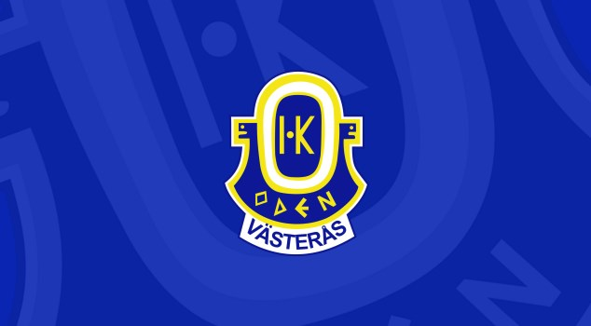

SÄSONGSPLANERING

- Försäsong – januari till april
  - Träning inomhus/konstgräs
- Utomhussäsong – april till oktober
  - Träning utomhus på Brandthovda IP
  - Seriespel 7mot7, ett lag anmält till blå grupp
- Uppehåll – oktober till december

Utomhussäsong kalender

April
Föräldramöte | 10e april
Upptakt/Aktivitet med laget | 13e april
Träning (2 per vecka) | Tisdag och torsdag 18:00-19:30  (trolig start från vecka 18, kommunen meddelar när vi får beträda planerna)
Träningsmatcher | Ev träningsmatcher meddelas via Lagetsidan.
Maj
Träning (2 per vecka) | Tisdag och torsdag 18:00-19:30
Seriespel | Start första helgen i maj
Juni
Träning (2 per vecka) | Tisdag och torsdag 18:00-19:30
Seriespel | Vårsäsongen avslutas i slutet av juni
Cup | Ej planerat, men vi kollar om det finns lämplig cup i juni
Juli
Sommaruppehåll | Inga träningar eller matcher
Augusti
Träning (2 per vecka) | Tisdag och torsdag 18:00-19:30
Seriespel | Start första helgen i augusti
Hovet cup | Endagscup i Örebro helgen 10-11 augusti (spelschema och vilken av dagarna som vi spelar är inte klart ännu)
Fotbollens dag | Endagscup i Västerås i slutet av augusti (datum och bokning inte släppt ännu)
September
Träning (2 per vecka) | Tisdag och torsdag 18:00-19:30
Seriespel | Vårsäsongen avslutas i slutet av september
Oktober
Träning (2 per vecka) | Tisdag och torsdag 18:00-19:30
Säsongsavslutning | I början av oktober

Se Lagetsidans kalender för den detaljerade planeringen.

